СТЕПНЫЕ ПОЖАРЫ В РАЙОНЕ ЧАЩЕ ВСЕГО ВОЗНИКАЮТ ОТ РУК ЧЕЛОВЕКА
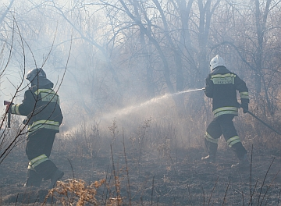
ОНД рекомендуют муниципальным образованиям обратить самое пристальное внимание на предупреждение природных пожаров и своевременно вводить на подведомственных территориях «Особый противопожарный режим». Причиной возникновения палов травы и степных пожаров чаще всего является человеческий фактор.
Глава Хакасии Виктор Зимин неоднократно заявлял о своей принципиальной позиции, касающейся безопасности людей в весенний пожароопасный период. «Эффективность во многом зависит от степени готовности всех звеньев ГО и ЧС к реагированию на нештатные ситуации, и от слаженности совместных действий. А также, от соблюдения элементарных правил пожарной безопасности, как взрослыми, так и детьми, - отметил Виктор Зимин на очередном заседании правительства.
По данным Управления ГО, ЧС и ПБ Республики Хакасия, человеческий фактор является основной причиной возникновения палов травы, которые, в конечном итоге, представляют угрозу населенным пунктам, и пожарные вынуждены затрачивать максимум усилий, чтобы спасти жилые дома от уничтожения огнем.
В целях профилактики и стабилизации обстановки с неконтролируемыми палами травы муниципальные власти имеют право в опасный период ввести полный запрет на разведение костров, проведение сельскохозяйственных отжигов и других открытых огневых работ. Также власти региона планируется провести ряд совещаний с председателями садоводческих обществ по вопросам обеспечения пожарной безопасности на территории дачных участков.
В случае повышения пожарной опасности предложено вводить особый противопожарный режим на соответствующих территориях.
В министерстве промышленности и природных ресурсов Хакасии действует «горячая линия» 8 800 100 9400, куда могут обратиться граждане, ставшие свидетелями пожаров и палов травы в лесной и степной зонах.
Если пожар несет прямую угрозу населенному пункту или объекту экономики, немедленно звоните по телефону пожарно-спасательной службы МЧС России 101. Набор номера осуществляется как со стационарного, так и с мобильного телефонов.

ОНД Ширинского и Орджоникидзевского районов

